Вулканизация резины
Шиномонтажных мастерских становятся все больше и больше. Однако в дороге, как у велосипедиста, так и у автомобилиста, может возникнуть ситуация, когда колесо пробилось, а до мастерской далеко. У автолюбителя зачастую есть запасное колесо, а вот у водителя велосипеда такого колеса нет, и возникает необходимость вулканизировать камеру в пути.
Содержание
- Понятие о вулканизации
- Виды резины
- Электрическая вулканизация резины
- Серная вулканизация резины
- Горячая вулканизация
- Холодная вулканизация
- Изготовление приспособления для вулканизации
- Плюсы и минусы вулканизации
  - Вам также могут быть интересны статьи:
Понятие о вулканизации
Вулканизация – это химический процесс, в ходе которого, сырой каучук, улучшая свойства материала в прочности и упругости, становится резиной. По сути, каучук может применяться, как специальный клей, для заделывания прокола в камере или покрышке. Процессы вулканизации резины бывают такими:
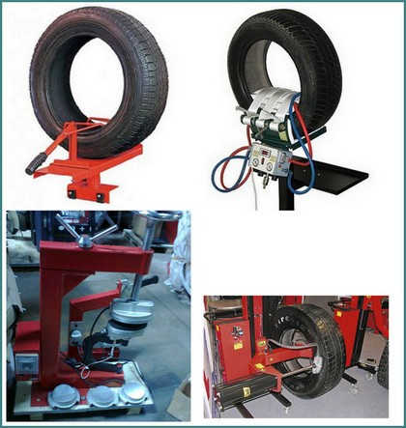
Метод горячей вулканизации
- электрическая;
- серная;
- горячая;
- холодная.
Виды резины
Резина один из немногих материалов, имеющих различную твердость. В зависимости от процентного содержания серы она бывает:
- мягкая – содержит до 3% серы;
- полу твердая – от 4 до 30% серы;
- твердая – более 30%.
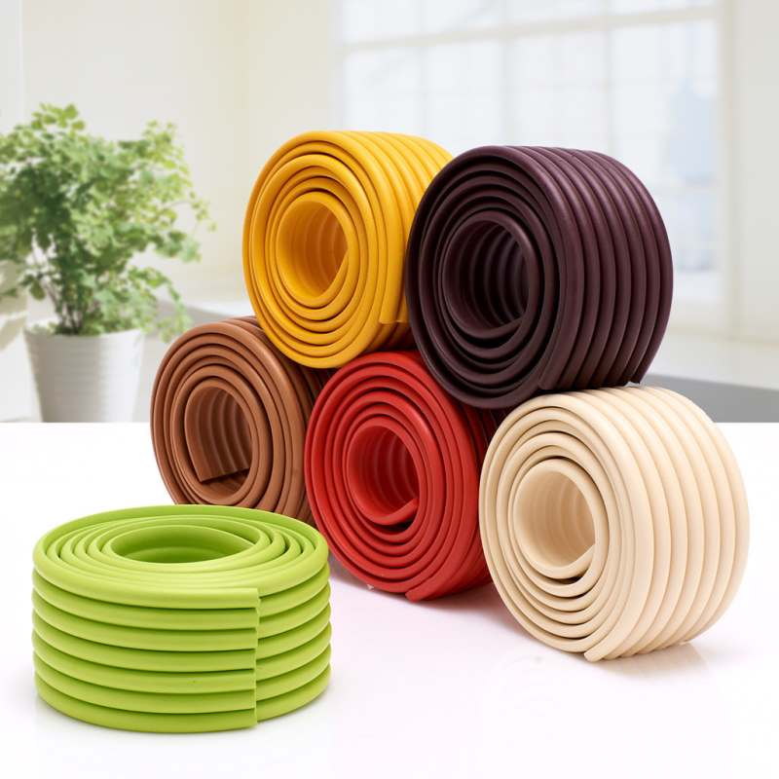
Мягкая резина
Твердая резина
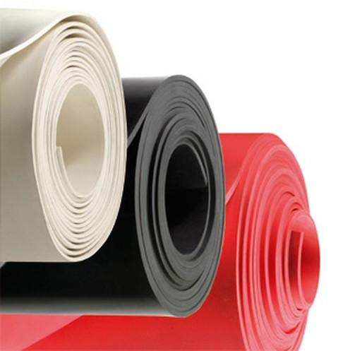
Полутвердая резина

Каучук, является природным материалом, и как правило продукция изготовленная из натуральных составляющих, получается наиболее качественной и долговечной. Поэтому комплектующие для велосипедных и автомобильных колес, изготавливается из мягкой резины, в основе которой каучук.
Электрическая вулканизация резины
В целом вулканизация бывает холодной и горячей. Процесс электрической вулканизации относится к горячему способу. В качестве нагревателя в домашних условиях, используется электроплита с керамическим нагревателем, также подойдет строительный фен или обычный утюг. Оптимальная температура для данного способа 145С^{о}. Для определения температуры, можно также воспользоваться подручными средствами, например, если лист бумаги начал обугливаться, значит, температура достигла необходимых показателей.
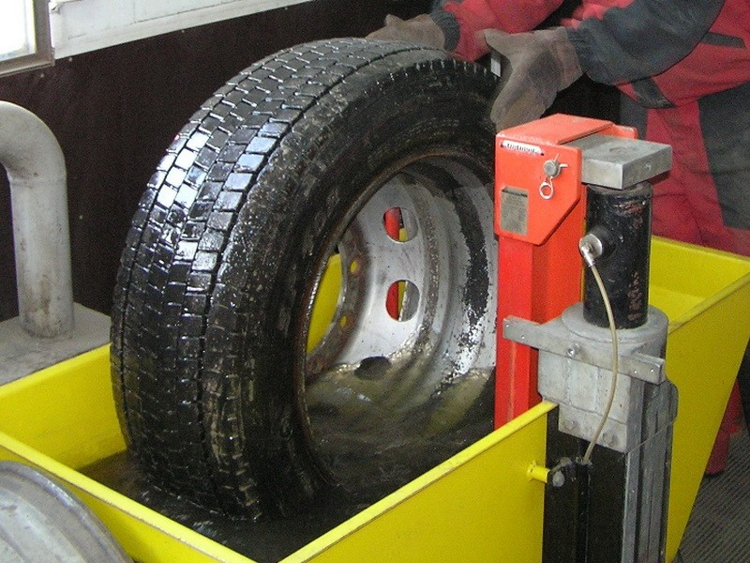
Электрическая вулканизация резины
Существуют также специальные струбцины с элементом нагрева. Такие устройства могут работать от бытовой сети 220В, от автомобильного аккумулятора, через розетку прикуривателя и от собственной батареи. Все зависит от исполнения каждого прибора. Данные струбцины просты в использовании, необходимо приложить латку из резины к камере, зажать и включить в сеть.
Серная вулканизация резины
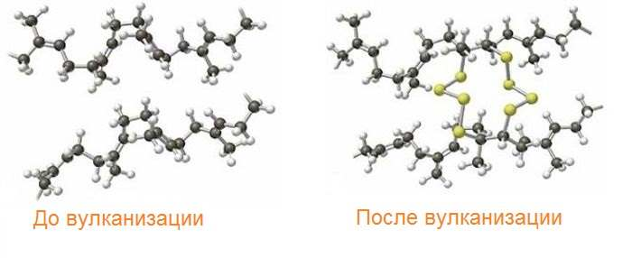
После вулканизации каучука
Эта операция состоит из химической реакции, в ходе которой к каучуку присоединяют атомы серы. При добавлении до 5%, получается сырье для изготовления камер и покрышек. В случае склеивания двух элементов, сера, помогает соединять молекулы каучука, образовывая так называемый мостик. Данная процедура относится к горячему способу, но вряд ли получится ее проделать ее в походе или на трассе.
Горячая вулканизация
Каучук, как сырой материал, имеет свойство свариваться в единый состав при температуре 150 °С. Вследствие этого процесса, каучук становится уже резиной и в исходное положение вернуться не может. Благодаря своим возможностям каучук может исправить любые проколы и порезы в камере и покрышке.
Вулканизировать резину горячим способом нужно, только с применением пресса. Глубина и площадь пореза, подскажут, сколько времени нужно сваривать. Как правило, чтобы восстановить 1мм пореза, нужно 4 минуты варки. Соответственно если порез 4мм, то вулканизировать нужно 16 минут. При этом аппаратура должна быть разогрета и настроена.
Выполняя горячую вулканизацию при температуре выше 150С^{о}, можно испортить каучук и ничего не добиться, так как материал будет разрушаться, и терять свои характеристики.
Использование струбцин или пресса, позволяет качественно залатать повреждение. После окончания работ следует убедиться, что в шве нет пустот или пузырьков воздуха. Если таковые имеются, нужно очистить место прокола от свежей резины и заново повторить весь процесс.
Для того, чтобы заклеить камеру в домашних условиях, горячим способом, необходимо выполнить следующее. Из сырой резины, нужно вырезать кусочек немного меньше, чем сама латка. Камера или шина зачищаются в месте повреждения несколько шире, до шероховатого состояния, после чего обезжириваются бензином. Подготавливая латку, нужно подрезать фаску таки под углом 45°, также зашкурить и обезжирить. После чего накрываем место пробоя заплаткой, зажимаем в тиски и нагреваем до нужной температуры.
Если растворить сырую резину в бензине, то можно получить специальный клей, для резины, применяя который повышается качество шва. Особое внимание следует уделять температурному режиму. Вулканизация производится при температуре 140 — 150 °С, если появился запах горелой резины, то значит заплатка перегрелась, а если она не слилась с общим изделием, то возможно не достигли нужной температуры. Во избежание прилипания резины к металлу, нужно проложить между ними бумагу.
Холодная вулканизация
В наше время воспользоваться этим методом не составляет труда, так как приобрести набор для ремонта можно в каждом магазине авто или вело запчастей. Комплектация такого набора может отличаться, но в каждом есть латки и специальный клей.
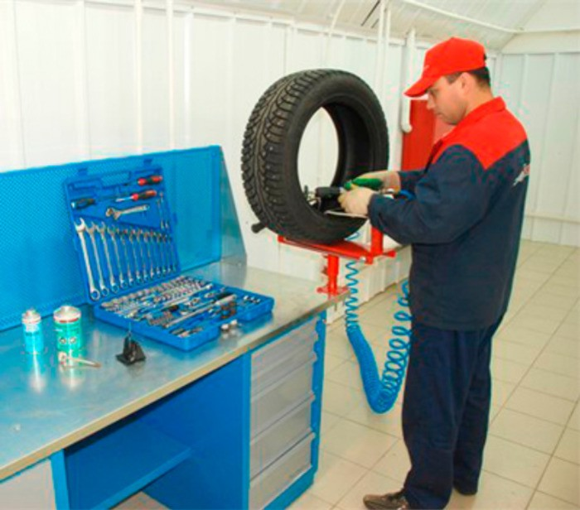
Холодная вулканизация резины
Процедура ремонта в этом случае похожа на горячий способ. Также нужно обработать поврежденную поверхность абразивом, удалить резиновую пыль и обезжирить. После высыхания нанести клей на камеру и приклеить заплатку. В этом случае играет роль не продолжительность прижатия, а его сила. Поэтому недостаточно будет просто придавить камнем, необходимо большее усилие.
Холодная вулканизация резины своими руками довольно-таки несложный процесс, который можно выполнить, где бы ни находился, если есть специальный набор. Однако сырая резина своими руками в домашних условиях не делается. Для таких работ нужно специальное оборудование.
Изготовление приспособления для вулканизации
Каждый вулканизатор имеет два основных элемента – нагревательную часть и зажимное устройство. В основе такого оборудования для обработки резины, может использоваться:
- утюг;
- «базарная» электроплитка;
- поршень от двигателя.
В приспособлении с утюгом, нагревательной частью является поверхность, которой в быту гладят. Если планируем использовать электроплиту, то нагревательную спираль следует закрыть, металлическим листом, а при работе нужно прокладывать бумагу между резиной и металлом. Такое устройство должно быть оборудовано терморегулятором, во избежание перегрева материала.
Прижимную часть вулканизатора проще всего сделать из струбцины. Наиболее простым в изготовлении будет устройство, состоящее из утюга и струбцины. Поскольку они оба металлические, соединить их при помощи дуговой сварки не составит труда. Утюг же имеет терморегулятор.
В вулканизаторе из поршня, также используется металлическая пластина. На нее укладывается резиновая камера. Поршень, своей гладкой частью, которая контактирует со взрывной смесью в двигателе, при помощи самодельного зажима, придавливает латку. Между поршнем и латкой, также прокладывается бумага. После чего в поршень заливается бензин и поджигается.
Такое устройство из поршня, особенно актуально в дороге, когда нет возможности подключиться к электрической сети. Однако такое устройство лишено терморегулятора, и контролировать температуру придется вручную.
Плюсы и минусы вулканизации
Основным достоинством процесса ремонта резины является то, что отремонтировать дешевле, чем купить новое. Однако каждая ситуация индивидуальна, поэтому важно определить спасет ли ремонт ситуацию.
Холодный способ достаточно прост в использовании, это не займет много времени, а затраты будут минимальными. Главный же минус такого способа, это ненадежность склеивания. Такая процедура является временной, и следует как можно быстрее обратиться на СТО.
Горячая вулканизация надежно сваривает резину, позволяет проводить такие работы при любой температуре и имеет невысокую стоимость.
Итак, выполнить ремонт камеры или покрышки можно разными способами, но лучше доверить эту работу специалистам, потому что это собственная безопасность.
Законспектировать и выслать на почту с указанием предмета и темы от какого числа sashamart73@mail.ru

